**TRƯỜNG ĐẠI HỌC SƯ PHẠM KỸ THUẬT TP. HỒ CHÍ MINH**

**KHOA ĐÀO TẠO CHẤT LƯỢNG CAO**

**NGÀNH CÔNG NGHỆ THÔNG TIN**

-----🙞🙞🙞🙞🙞-----



**ĐỀ TÀI CUỐI KỲ MÔN LẬP TRÌNH TRÊN WINDOWS**

**TÊN ĐỀ TÀI:**

**PHẦN MỀM QUẢN LÝ KHÁCH SẠN**

**GVHD:** Nguyễn Minh Đạo

**Lớp HP:** WIPR230579_22_2_01CLC

**Sinh viên thực hiện:**

Nguyễn Khánh Quy _ 21110282

Nguyễn Duy Sơn _ 21110290

**Học kỳ:** 2

**Năm học: 2022 – 2023**

*Thành phố Hố Chí Minh, tháng 6 , năm 2023*

|  |  |  |  |
| --- | --- | --- | --- |
| **TIÊU CHÍ** | **NỘI DUNG** | **TRÌNH BÀY** | **TỔNG** |
| **ĐIỂM** |  |  |  |

**ĐIỂM SỐ**

**NHẬN XÉT CỦA GIÁO VIÊN:**

TP. Hồ Chí Minh, tháng 6, năm 2023

Giáo viên chấm điểm

(Ký và ghi rõ họ tên)

Nguyễn Minh Đạo

**LỜI CẢM ƠN**

Lời đầu tiên, chúng em xin chân thành cảm ơn sự hướng dẫn tận tình của thầy Nguyễn Minh Đạo đã giúp chúng em hoàn thành bài báo cáo cuối kì bộ môn Lập trình trên Windows. Nhờ những kiến thức thầy truyền đạt mà chúng em đã nắm chắc được những kiến thức nền tảng cho việc khi xây dựng một hệ thống. Trong quá trình thực hiện đồ án môn học, khó tránh khỏi những sai sót. Do đó nhóm chúng em rất mong sự góp ý đến từ thầy để bài làm của nhóm chúng em được hoàn thiện hơn, phát triển và đầy đủ hơn. Kính chúc thầy sức khỏe, hạnh phúc, thành công trên con đường sự nghiệp giảng dạy. Một lần nữa chúng em xin chân thành cảm ơn thầy Nguyễn Minh Đạo đã giảng dạy chúng em bộ môn trong suốt học kì vừa qua và đã nhiệt tình giúp đỡ động viên chúng em trong quá trình thực hiện đồ án.

**MỤC LỤC**

**I.** **Mô tả mô hình khách sạn và các loại hồ sơ** 1

**1.1.** **Mô tả** 1

***a. Mô hình khách sạn*** 1

***b. Mô tả bằng lời*** 1

**1.2.** **Các loại hồ sơ** 1

***a. Bảng giá phòng*** 1

***b. Phiếu thanh toán*** 2

***c. Bảng các phòng*** 2

***d. Bảng quản lý nhân viên*** 2

***e. Bảng quản lý khách hàng*** 2

***f. Bảng quản lý các hợp đồng*** 2

**II.** **Hệ thống quản lý khách sạn** 2

**2.1.** **Thiết lập sơ đồ ngữ cảnh** 2

**2.2.** **Biểu đồ phân rã – nhóm các chức năng** 3

**2.3.** **Mô tả chi tiết các chức năng** 4

**2.4.** **Liệt kê các hồ sơ sử dụng** 5

**2.5.** **Biểu đồ hoạt động** 5

**III.** **Thiết kế cơ sở dữ liệu** 6

**3.1.** **Biểu diễn dữ liệu ở mức 0** 6

**3.2.** **Thiết kế dữ liệu mức khái niệm** 6

**3.3.** **Database Diagram** 6

**IV.** **Thiết kế mức vật lý** 7

**4.1.** **Thiết kế cơ sở dữ liệu mức vật lý** 7

**a. Bảng loại phòng** 7

**b. Bảng nhân viên** 7

**c. Bảng thành phố** 8

**d. Bảng khách hàng** 8

**e. Bảng chi tiết hợp đồng** 8

**f. Bảng phòng** 8

**g. Bảng hóa đơn** 9

**4.2.** **Thiết kế giao diện** 9

**4.2.1.** **Form đăng nhập hệ thống và đăng ký tài khoản** 9

**4.2.2.** **Màn hình chính của phần mềm** 10

**4.2.3.** **Các tùy chọn trên thanh Ribbon** 10

**4.2.4.** **Các form quản lý tài khoản** 12

**4.2.5.** **Các form xem danh mục** 13

**4.2.6.** **Các form quản lý danh mục đơn** 14

**4.2.7.** **Các form quản lý danh mục theo nhóm** 19

**4.2.8.** **Các form trợ giúp gồm các form thông tin liên hệ và tác giả** 20

**V.** **Kết luận** 20

1. **Mô tả mô hình khách sạn và các loại hồ sơ**
2. **Mô tả**

***a. Mô hình khách sạn***

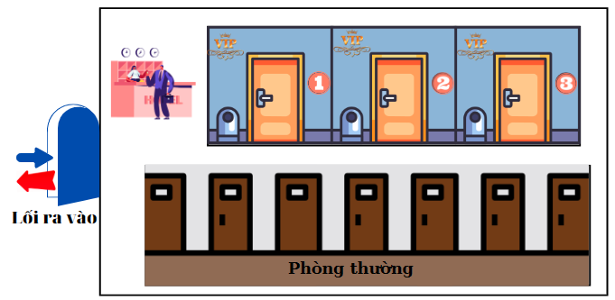

***b. Mô tả bằng lời***

Một khách sạn có nhiều phòng được cho thuê, khách sạn có 2 loại phòng: vip và thường. Khi khách hàng đến thuê phòng sẽ được nhân viên khách sạn thêm vào danh sách khách hàng nếu là khách hàng mới, nếu đã từng thuê phòng ở khách sạn vào lần trước thì không cần nhập thông tin khách hàng lại. Nhân viên kiểm tra phòng mà khách cần có để đáp ứng nhu cầu khách hay không ( kiểm tra thời gian khách cần thuê và thời gian trống của phòng, kiểm tra số lượng phòng khách cần và số phòng còn trống của khách sạn,...). Nếu khách sạn đủ các điều kiện như nhu cầu của khách thì nhân viên sẽ tiến hành lập hợp đồng và cho khách hàng thuê phòng.

Sau khi hết thời gian thuê phòng hoặc khách hàng trả phòng, nhân viên sẽ kiểm tra hợp đồng và thực hiện thanh toán hợp đồng đó cho khách hàng, khách hàng sẽ thanh toán tiền.

1. **Các loại hồ sơ**

***a. Bảng giá phòng***

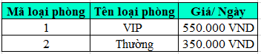

***b. Phiếu thanh toán***

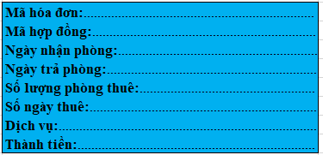

***c. Bảng các phòng***



***d. Bảng quản lý nhân viên***



***e. Bảng quản lý khách hàng***



***f. Bảng quản lý các hợp đồng***



1. **Hệ thống quản lý khách sạn**
2. **Thiết lập sơ đồ ngữ cảnh**

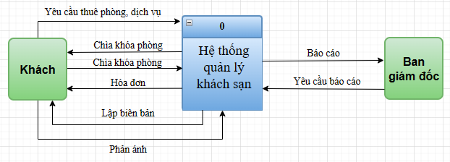

*Hình 1: Biểu đồ ngữ cảnh của hệ thống*

1. **Biểu đồ phân rã – nhóm các chức năng**

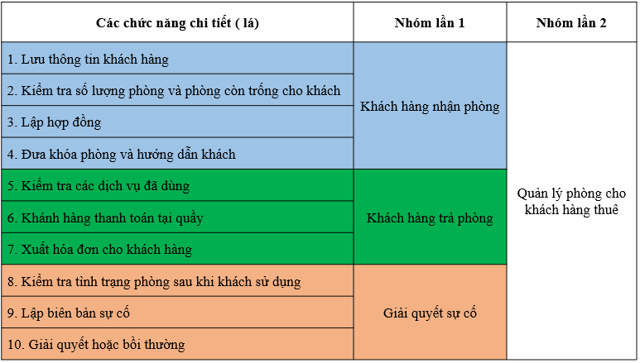

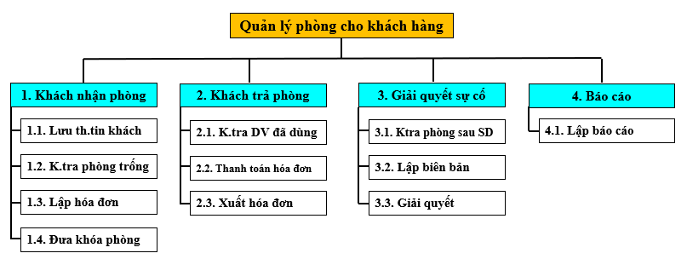

*Hình 2. Biểu đồ phân rã chức năng hoạt động quản lý phòng cho khách hàng thuê*

1. **Mô tả chi tiết các chức năng**

1.1. Lưu thông tin khách hàng: Khi có khách đến thuê phòng ở khách sạn thì nhân viên sẽ kiểm tra trong danh sách khách hàng, nếu danh sách chưa có tên khách hàng thì nhân viên thêm mới vào.

1.2. Kiểm tra số lượng phồng và số lượng phòng trống: Nhân viên sẽ hỏi khách muốn thuê bao nhiêu phòng loại nào sau đó kiểm tra số phòng còn trống xem có đáp ứng với nhu cầu của khách hay không. Nếu không đủ phòng thì giới thiệu loại phòng khác.

1.3. Lập hợp đồng: Sau khi đáp ứng được nhu cầu của khách thì tiến hành lập hợp đồng

1.4. Đưa khóa phòng và hướng dẫn khách lên phòng: Khi khách đến đưa hợp đồng thì nhân viên kiểm tra lại trên hệ thống và đưa thẻ phòng, thông báo số phòng, số tầng, và hướng dẫn đường đi lên phòng cho khách.

2.1. Kiểm tra các dịch vụ đã dùng: Khi khách hàng trả phòng nhân viên sẽ kiểm tra xem khách hàng có dùng thêm dịch vụ khác ngoài thuê khách sạn khi ở khách sạn không.

2.2. Khách hàng thanh toán tại quầy: Khách hàng sẽ được nhân viên lập hóa đơn và thanh toán tại quầy của khách sạn.

2.3. Xuất hóa đơn cho khách hàng: Sau khi thanh toán, nhân viên xuất hóa đơn và hoàn tất thủ tục trả phòng của khách hàng.

3.1. Kiểm tra tình trạng phòng sau khi khách sử dụng: Khi khách yêu cầu trả phòng, nhân viên sẽ lên phòng và kiểm tra các vật dụng có bị tổn thất hay hư hỏng gì hay không.

3.2. Lập biên bản sự cố: Trường hợp này xãy ra khi nhân viên kiểm tra phòng thấy vật dụng có hư hỏng nặng sẽ yêu cầu khách có phương án giải quyết và lập biên bản.

3.3. Giải quyết hoặc bồi thường: Tùy vào mức độ thiệt hại mà khách sạn sẽ có phương án giải quyết khách nhau với mỗi tình huống.

4.1. Lập báo cáo: Sau khi xong một ngày lập báo cáo để gửi cho giám đốc.

1. **Liệt kê các hồ sơ sử dụng**

a. Bảng loại phòng và giá

b. Danh sách khách hàng

c. Danh sách phòng trống

d. Hợp đồng

e. Hóa đơn

f. Biên bản giải quyết sự cố (nếu có)

g. Biên bản chi tiết phát sinh sự cố

h. Biên bản báo cáo lên giám đốc

1. **Biểu đồ hoạt động**

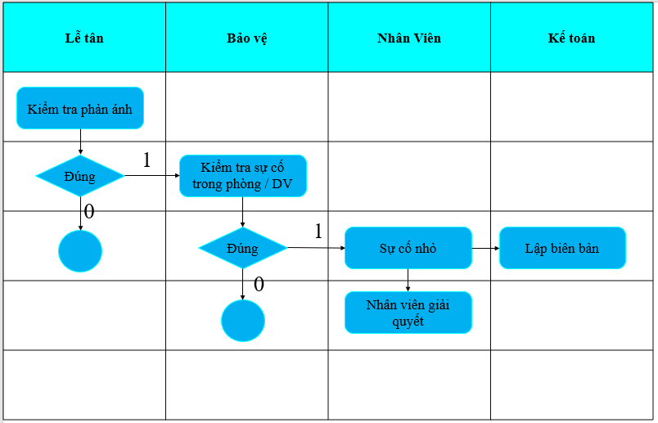

1. **Thiết kế cơ sở dữ liệu**
2. **Biểu diễn dữ liệu ở mức 0**

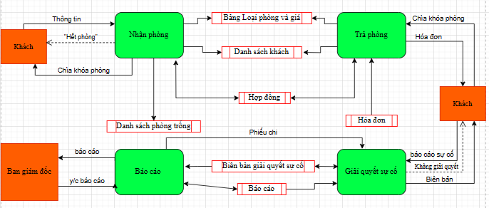

1. **Thiết kế dữ liệu mức khái niệm**

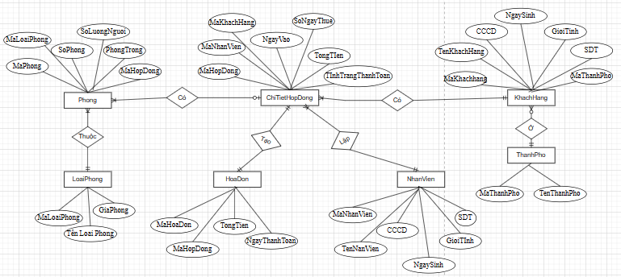

1. **Database Diagram**

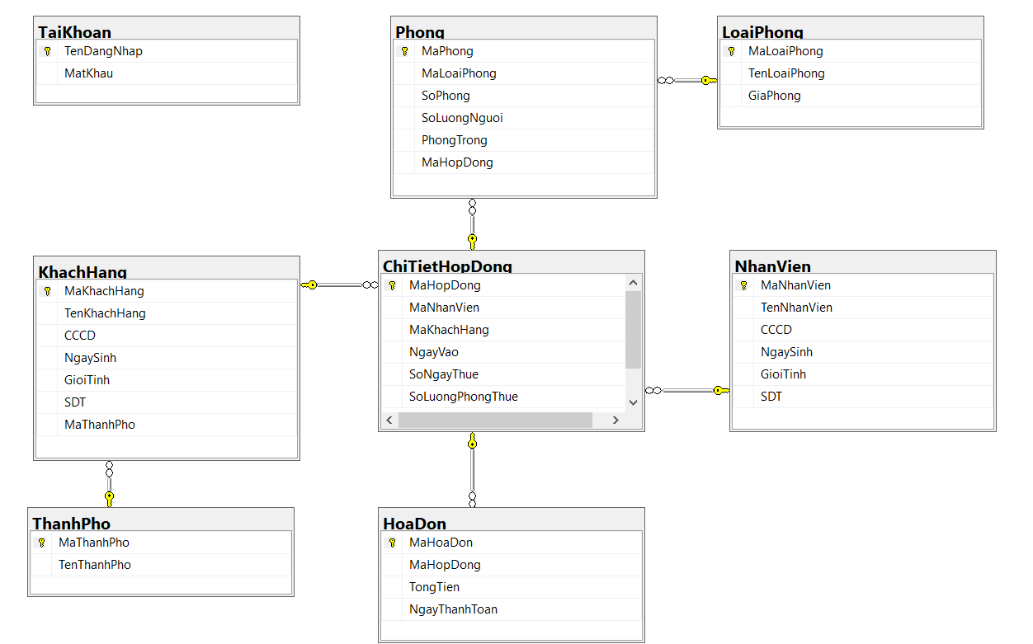

1. **Thiết kế mức vật lý**
2. **Thiết kế cơ sở dữ liệu mức vật lý**

### **a. Bảng loại phòng**

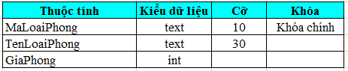

### **b. Bảng nhân viên**

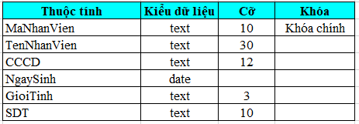

### **c. Bảng thành phố**

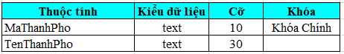

### **d. Bảng khách hàng**

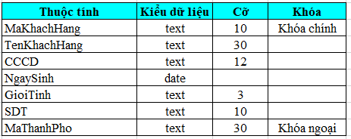

### **e. Bảng chi tiết hợp đồng**

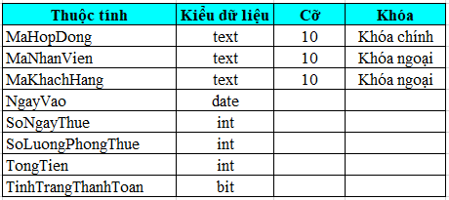

### **f. Bảng phòng**

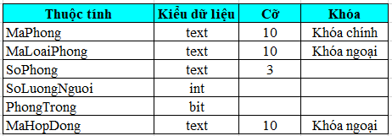

### **g. Bảng hóa đơn**

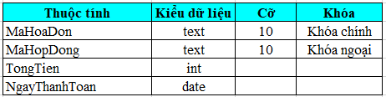

1. **Thiết kế giao diện**
   * 1. **Form đăng nhập hệ thống và đăng ký tài khoản**

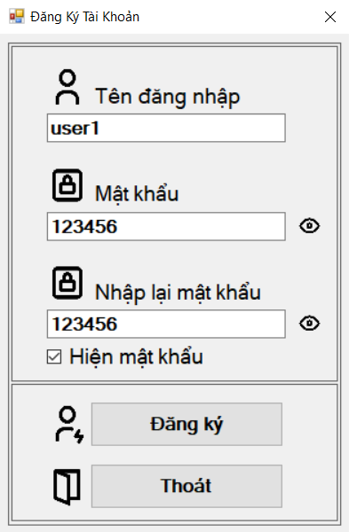

* + 1. **A picture containing water, sky, text, swimming pool

       Description automatically generatedMàn hình chính của phần mềm**
    2. **Các tùy chọn trên thanh Ribbon**

1. **A screenshot of a computer

   Description automatically generated with medium confidenceHệ thống**
2. **A screenshot of a computer

   Description automatically generatedXem danh mục**
3. **A screenshot of a computer

   Description automatically generatedQuản lý danh mục đơn**
4. 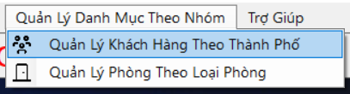**Quản lý danh mục theo nhóm**
5. **A screenshot of a computer

   Description automatically generated with medium confidenceTrợ giúp**
   * 1. **A screenshot of a computer

        Description automatically generated with medium confidence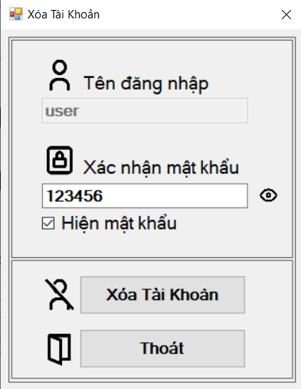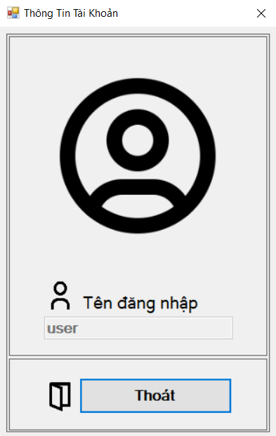Các form quản lý tài khoản**
     2. A screenshot of a computer

        Description automatically generated with low confidence**Các form xem danh mục**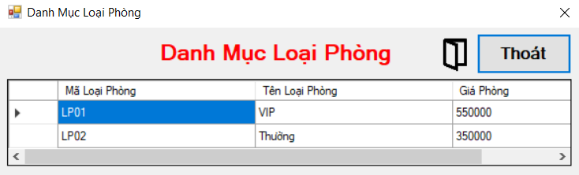

* + 1. **A screenshot of a computer

       Description automatically generated with medium confidenceA screenshot of a computer

       Description automatically generatedCác form quản lý danh mục đơn**

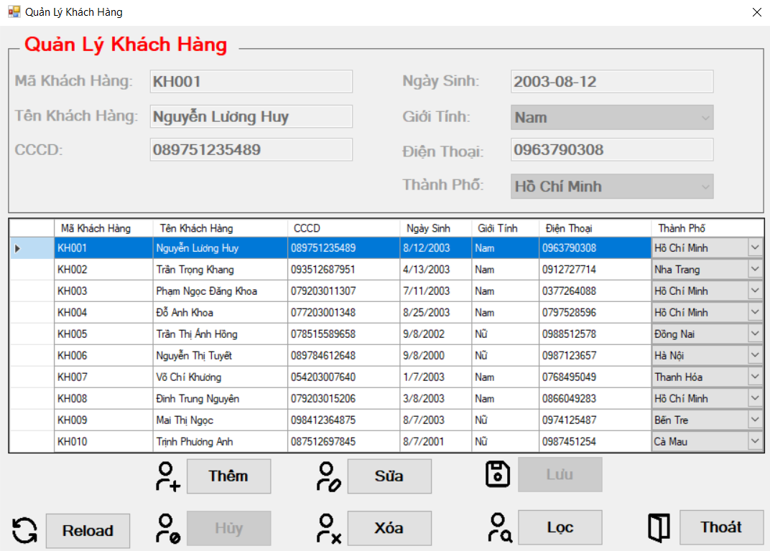

* + 1. **A screenshot of a computer

       Description automatically generatedCác form quản lý danh mục theo nhóm**

* + 1. A screenshot of a computer

       Description automatically generated with low confidence**Các form trợ giúp gồm các form thông tin liên hệ và tác giả**

1. **Kết luận**

Phần mềm của nhóm đã xử lý tốt hầu hết các yêu cầu được nhóm đặt ra và đã bổ sung thêm các tính năng hữu ích cho chương trình.

**Ưu điểm**

+ Giao diện gọn gàng, trực quan, dễ tiếp cận và sử dụng.

+ Dung lượng nhẹ.

+ Chương trình chạy ổn định, đã được kiểm thử nhiều lần và cho ra kết quả chính xác. Không gặp sự cố trong quá trình vận hành, đáp ứng đúng yêu cầu của đồ án.

**Nhược điểm**

+Chỉ có một loại tài khoản.

+ Chưa hỗ trợ tính năng sao lưu và tìm lại dữ liệu trong trường hợp mất dữ liệu không mong muốn.

**Hướng phát triển**

+ Có nhiều loại tài khoản được phân quyền để truy cập một số form nhất định.

+ Thêm tính năng sao lưu và tìm lại dữ liệu trong trường hợp mất dữ liệu không mong muốn.